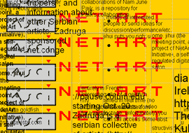
»Generative Tools« oder »SoftwareArt« sind Begriffe, die sich gelegentlich überschneiden, zugleich aber auch auf je eigene Weise den Themenschwerpunkt benennen. Zentrale Fragestellungen, denen in den zu erarbeitenden wissenschaftlichen Beiträgen nachgegangen werden sollen, sind unter anderem: Verlangt Software nach einem eigenständigen kulturellen Verständnis? Kann ein Kunstwerk ›nur‹ als/aus Software bestehen? Worin bestehen die Voraussetzungen, damit Software als Kunst und nicht als Hilfsmittel zur Erstellung eines digitalen Kunstwerkes verstanden werden kann? Ist »SoftwareArt« ein Handwerk und/oder eine Kunstrichtung? Ist die Tatsache, dass eine Software aus Codes besteht, ausreichend, um als Kunstwerk deklariert zu werden? In welchen historischen Kontext werden die genannten Fragestellungen eingeordnet? Anhand der drei Felder »generative Gestaltung«, Software Art, »generative Spiele« wird das Thema erforscht.
Tjark Ihmels
Ein Projekt des Instituts für Mediengestaltung, FH Mainz.

das Institut für Mediengestaltung der Fachhochschule Mainz führte
am 15.01.2004 von 10.00 - 16.30 Uhr
in der Wallstraße 11, 55122 Mainz, 1. OG ein Fachsymposium zum Thema "Generative Tools" durch.

